Creme Patisserie oder Konditorcreme

40g Maizena
160g Zucker
4 Stk. Eigelb
0,5 l Milch
halbe Vanilleschote
3Stk Eiweiß

50g Zucker mit der Stärke und dem Eigelb in eine Schüssel geben, und etwa ein achtel Liter Milch dazugeben und gut verrühren.

Die restliche Milch mit der Vanille zum kochen bringen.

Angerührte Stärkemischung zur kochenden Milch lehren und rühren…..

Die Creme aufkochen, dabei mit dem Schneebesen gut durchrühren und unter Rühren
einige Male aufkochen lassen.

Dann ein Drittel des geschlagenen Eiweiß unter die heiße Creme rühren
anschließend den übrigen Eischnee unterrühren, und die Creme erneut einige Male aufkochen lassen.

Die Creme rasch weiterverarbeiten da sie schnell fest wird,
ist sie fest geworden kann man sie aber wieder aufschlagen.

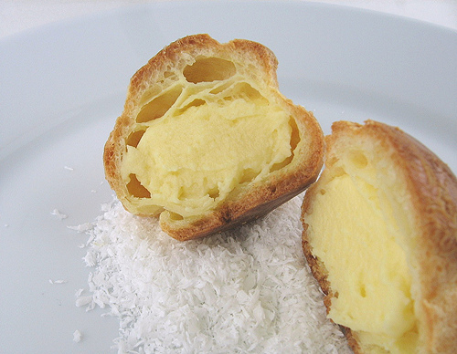
Für Profiteroles und Eclairs, Schnitten, Petit Fours usw.

